Муниципальное бюджетное учреждение дополнительного образования
Центр детского творчества городского округа Вичуга


Методическое пособие
для родителей и педагогов
«Формирование правильной осанки
и профилактика ее нарушений»

Составитель:
педагог дополнительного
образования Баранова Т.А.

Вичуга, 2024 год

Введение
Осанка – умение человека держать своё тело в различных положениях.
Правильная осанка – это когда туловище выпрямлено, голова поднята, плечи расправлены. Систематические занятия физической культурой помогают выработать правильную осанку. Особенно полезны для выработки хорошей осанки плавание, гребля, гимнастика, волейбол, баскетбол.
Проблема профилактики нарушения осанки – одна из наиболее часто обсуждаемых среди специалистов, занимающихся вопросами укрепления здоровья школьников.
Осанка – это двигательный навык, и его формирование требует многократных ежедневных повторений специальных упражнений. Для повышения эффективности работы по профилактике нарушений осанки и плоскостопия разработана система домашних заданий.
Основа данной системы – ежедневное многократное выполнение специальных упражнений, способствующих выработке ощущений правильного положения тела в пространстве, а также специальных упражнений, направленных на укрепление мышц ног.
Целью методического пособия является создание системы работы по профилактике и предупреждению нарушений осанки у детей, формирование навыков правильной осанки и походки.
Главной задачей является предупреждение нарушений осанки при помощи физических упражнений.

Памятка для родителей
1. У ребенка должна быть своя мебель, соответствующая его росту (стол, стул, кровать).
2. Когда ребенок сидит, ступни должны полностью касаться пола, ноги согнуты в коленях под прямым углом. Следите, чтобы ребенок сидел прямо, опираясь на обе руки (нельзя, чтобы локоть свисал со стола); можно откинуться на спинку стула; нельзя наклоняться низко над столом.
3. Не рекомендуется детям младшего возраста спать на кровати с прогибающейся сеткой.
4. Лучше приучать детей спать на спине.
5. Обратите внимание на то, чтобы дети не спали «калачиком» на боку с высокой подушкой, так как позвоночник прогибается и формируется неправильная осанка, появляется сколиоз.
6. Следите за походкой ребенка. Не следует широко шагать и сильно размахивать руками, разводить носки в стороны, «шаркать» пятками, горбиться и раскачиваться. Такая ходьба увеличивает напряжение мышц и вызывает быстрое утомление. Постарайтесь выходить чуть раньше, чтобы ребенку не пришлось бежать за родителями, которые тянут его за руку, чаще всего за одну и ту же каждое утро.
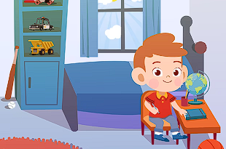
Несколько оздоровительных упражнений
для красивой осанки:

«КРЫЛЫШКИ»
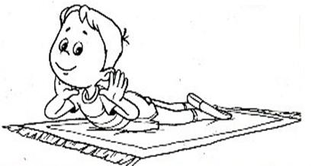
«Крылышки» свои держу!
Вам, ребята, так скажу:
Вы попробуйте друзья,
Удержаться так, как я!

Исходное положение – лежа на животе. Поднять голову и плечевой пояс, руки к плечам, ладони выпрямлены («крылышки»). Задержаться на счёт 2-4-6-8-10, вернуться в исходное положение. Повторить 2 раза.

«САМОЛЁТ»
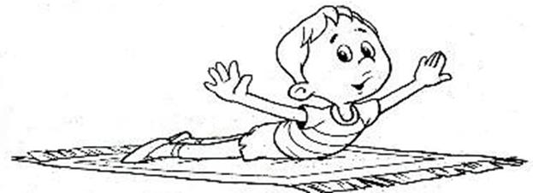
Руки в стороны и вот,
Мы летим как самолет.

Исходное положение – лежа на животе. Поднять голову и плечевой пояс, развести руки в стороны, задержаться в этом положении на счёт 2-4-6-8-10, вернуться в исходное положение.

«ПРОГНИСЬ!»
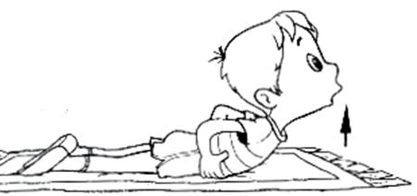

Руки на поясе, спинкой прогнусь,
Сколько надо задержусь.

Исходное положение – лёжа на животе. Поднять голову и плечевой пояс, руки на поясе. Задержаться в этом положении на счет 2-4-6-8-10, вернуться в исходное положение

«ОКОШКО»
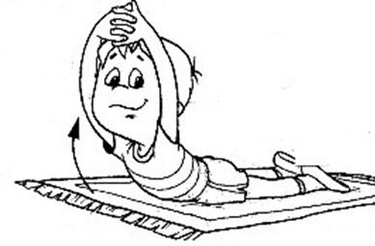
Сделаю окошечко
И посмотрю немножечко.

Исходное положение – лёжа на животе. Поднять голову и плечевой пояс, вытянуть руки вверх, руки сцеплены в замок, задержаться в этом положении на счёт 2-4-6, вернуться в исходное положение

«КРУЖОЧКИ»
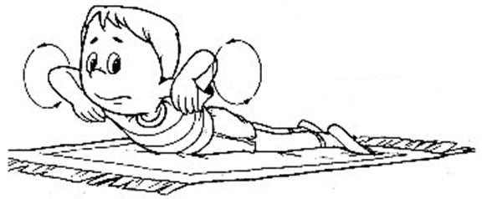

Исходное положение – лёжа на животе. Поднять голову и плечевой пояс, руки к плечам. Круговые движения вперёд
(4 раза) и назад (4 раза), вернуться в исходное положение. Повторить 2-4 раза.

«КУЛАЧКИ»
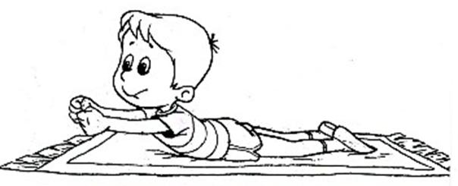

Исходное положение – лёжа на животе. Поднять голову и плечевой пояс, вытянуть руки вперёд. Сжимать и разжимать кулаки на счёт 2-4-6-8-10, вернуться в исходное положение. Повторить 2-4 раза.

«ВЕЛОСИПЕД»
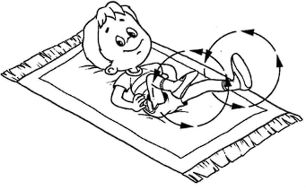

Крутить педали не легко,
Если ехать далеко.

Исходное положение - лёжа на спине, руки на поясе, ноги согнуты в коленях. Сгибать и разгибать ноги в тазобедренных, коленных и голеностопных суставах, имитируя езду на велосипеде. Начинать с быстрых движений, постепенно переходя на медленные. Выполнять на счёт 6-12, вернуться в исходное положение.
Повторить 2-3 раза.

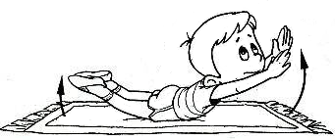
«ЛОДОЧКА»

Тренирую мышцы я –
Это «лодочка» моя.

Исходное положение - лёжа на животе. Поднять голову и плечевой пояс, руки вперёд с одновременным подниманием ног «лодочка», задержаться в этом положении на счёт 2-4--6, вернуться в исходное положение.
Повторить 2-4 раза.

«ПЛОВЕЦ»
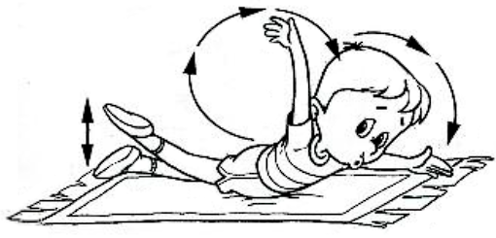
Как в бассейне по воде,
Я плыву на животе.
Ногами - кроль,
Руками - брасс,
Покажу я высший класс!

Исходное положение - лёжа на животе. Имитировать плавание кролем и брассом на счёт 2-4-6-8-10.
Повторить 2-4 раза.

«РЫБКА»
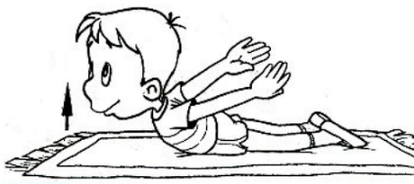
Делать «рыбку» научились,
Потому что не ленились.

Исходное положение - лёжа на животе. Поднять голову, плечи и грудь, руки отвести назад, ладонями к телу, задержаться в этом положении на счёт 2-46-8-10, вернуться в исходное положение. Повторить 2-4 раза.

Детям полезно:
- носить ранец, либо рюкзак с жесткой спинкой до 13-14 лет;
- кататься на велосипеде с правильно отрегулированной высотой руля;
- ползать на четвереньках;
- заниматься плаванием;
- развивать координацию движений.

Не рекомендуется:
- носить сумку на одном плече;
- длительно ходить в кроссовках, т.к. в них нога перегревается, мышцы стопы расслабляются, что приводит к плоскостопию и как следствию – нарушению осанки.

Следите, чтобы ребенок не сутулился. Помимо пользы для здоровья, это поможет ему сохранить нормальную самооценку в будущем. Ваша дочка или сын не будут стесняться своей «горбатости», будут ходить расправив плечи, с гордо поднятой головой.

Используемые источники:
1. Бабенкова Е.А. Как сделать осанку красивой, а походку легкой. – М.: ТЦ Сфера, 2008.
2. Велитченко В. К. - Физкультура для ослабленных детей http://medbookaide.ru/books/fold1002/book1310/p7.php
3. Красикова И.С. Осанка. – СПб: ООО Корона Век, 2008.
4. Левашова С.Н. учитель физической культуры, конкурсная работа«Формирование правильной осанки и исправление ее дефектов на уроках физической культуры и во внеклассной работе» http://edu.rybadm.ru/info/teacheryear/2010/Levashova.htm
5. Лях В.И., Любомирский Л.Е., Мейксон Г.Б. «Физическая культура в школе» учебник для учащихся 10-11 классов, Москва «Просвещение», 2001.
6. Повитухина, Л.Б.Формирование правильной осанки у школьников: Методические рекомендации для учителей общеобразовательных школ / Л.Б. Повитухина; Бийский пед. гос. ун-т им. В.М. Шукшина. – Бийск : БПГУ им. В.М. Шукшина, 2007. - 87 с.
7. Рипа М.Д., Велитченко В.К., Волкова С.С. «Занятия физической культурой со школьниками, отнесенными к специальной медицинской группе», Москва «Просвещение», 1998.
8. статья «Как исправить осанку, комплекс упражнений» сайт http://sportswiki.ru
9. статья «Предупреждение и исправление дефектов осанки» сайт http://www.medical-enc.ru/lfk/defekty-osanki-ispravlenie-2.shtml
10. статья «Рекомендации по воспитанию и формированию правильной рабочей позы у обучающихся» сайт http://yarmalysh.ru/oficialno/sanitarnye-pravila-inormy-dlya-shkol/rekomendacii-po-vospitaniyu-i-formirovaniyu-pravilnoj-rabochejpozy-u-obuchayushhixsya

